21.10.2020

- Особое внимание – печам и электричеству
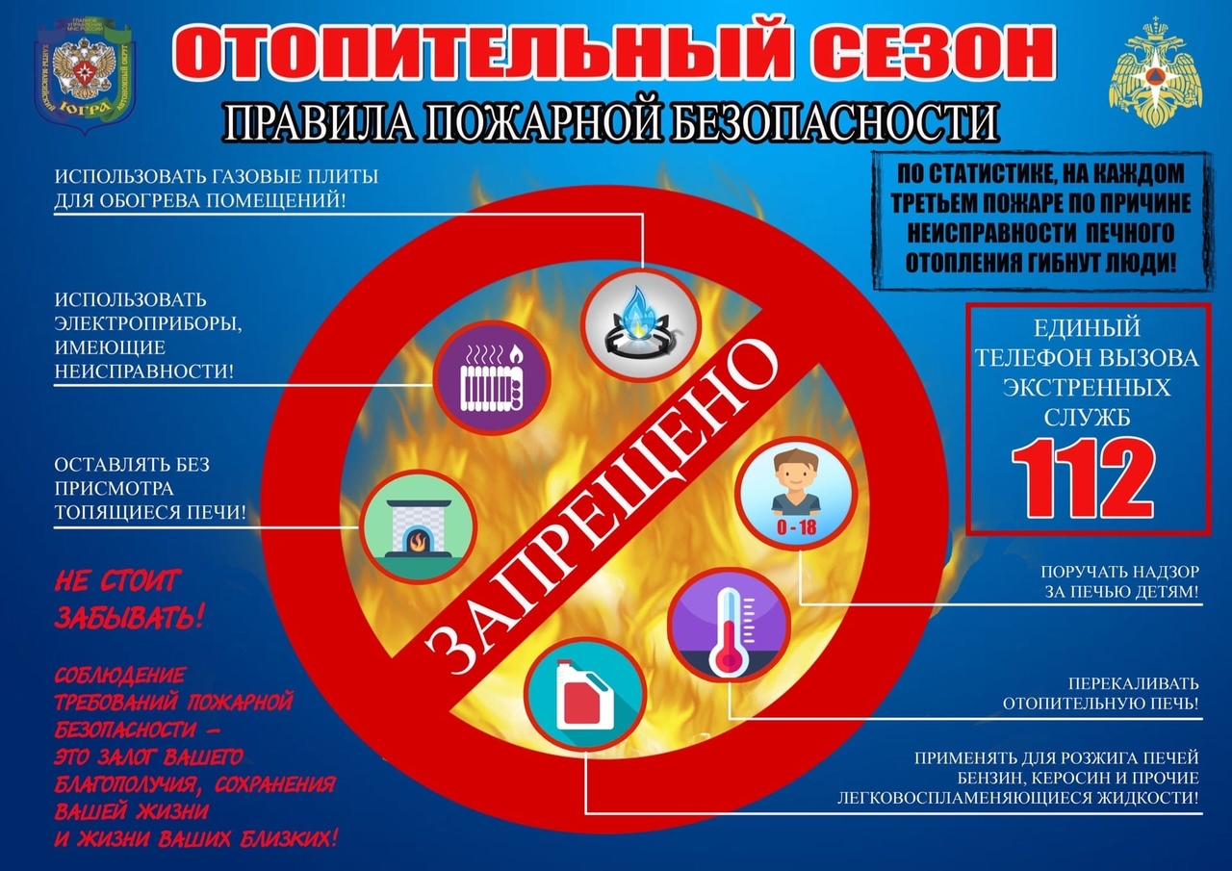
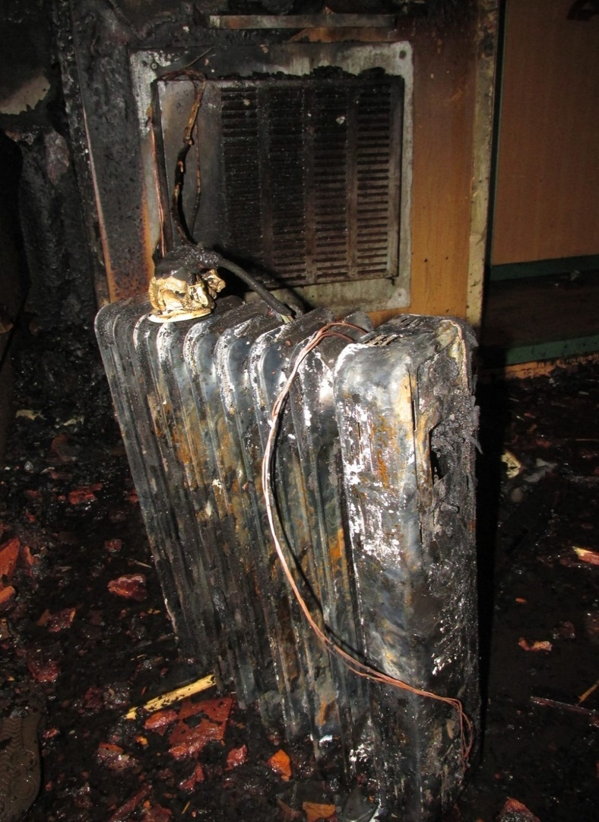

Это стандартный призыв пожарных, как только на улице становится холоднее. Дело в том, что погода способствует более активному использованию печей и электроприборов. Результат – увеличение количества пожаров. Однако если соблюдать требования пожарной безопасности, риски можно значительно снизить.
Для этого есть несколько ключевых правил: перед началом осенне-зимнего сезона (а также после его завершения) следует пригласить к себе домой двух квалифицированных специалистов – печника (если есть печь в доме или, например, бане) и электрика. Они должны внимательно осмотреть все, что относится к их зоне ответственности и вынести свой вердикт – если что-то неисправно (трещины в печи, плохо работающие выключатели и многое другое), немедленно ремонтировать;
повторить правила безопасного использования печей и электроприборов, научить всем премудростям подростков (тут мы исходим из того, что детям не следует находиться дома без присмотра взрослых);
следовать правилам безопасности, а не просто их повторить.
В противном случае, может повториться знакомый сценарий пожара, где происходит горение жилого дома или помещения. На момент прибытия пожарных подразделений дом, как правила, полностью объят пламенем ввиду быстрого распространения пламени.
И это, несмотря на «авось пронесет», может произойти с каждым.
Пожарные не делают панацею из своих правил потому что всегда существует элемент случайности, намеренного преступного замысла и т.д. Но попытаться предотвратить беду нужно! И это зависит от каждого из нас!
Если вы стали участником или свидетелем трагедии, несчастного случая, звоните по номерам вызова экстренных служб «112» или «101» (для мобильных телефонов) и «01» (для городских телефонов). Звонки принимаются круглосуточно и бесплатно с городских и мобильных телефонов!

Старший инспектор отделения
надзорной деятельности и
профилактической работы
ОНДиПР Тосненского района О. А. Абдухакова

